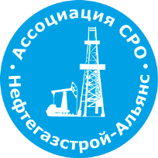 | Ассоциация саморегулируемая организация  «Объединение строителей объектов топливно-энергетического комплекса  «Нефтегазстрой-Альянс»
Российская Федерация, 107045, Москва, Ананьевский переулок, д.5, стр.3
тел.: +7 (495) 608-32-75; http://www.np-ngsa.ru; mail:info@np-ngsa.ru

Об изменении сведений, содержащихся в реестре членов | 14.02.2024 г.

ПРИКАЗ № 185-ВИ

На основании поступивших заявлений и документов в соответствии с п. 9.2.10 Устава Ассоциации СРО «Нефтегазстрой-Альянс»:

ПРИКАЗЫВАЮ

Внести в реестр членов Ассоциации в отношении ООО «ТЕХСТРОЙ» (ИНН 8601052583), номер в реестре членов Ассоциации - 587:

Категория сведений | Сведения
Место нахождения юридического лица и его адрес | 105066, РОССИЯ, Г. МОСКВА, ВН.ТЕР.Г. МУНИЦИПАЛЬНЫЙ ОКРУГ БАСМАННЫЙ, НОВОРЯЗАНСКАЯ УЛ., Д. 38, ПОМЕЩ. 2П

Генеральный директор А.А. Ходус

